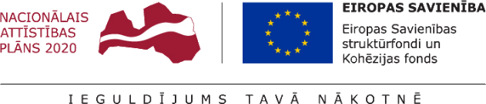
14.12.2023.
Talsu novada pašvaldībā turpinās projekta Nr. 9.2.4.2/16/I/030 “Vietējās sabiedrības veselības veicināšanas un slimību profilakses pasākumi Talsu novadā” īstenošana.
Projekta mērķis- uzlabot pieejamību veselības veicināšanas un slimību profilakses pakalpojumiem Talsu novada iedzīvotājiem, jo īpaši teritoriālās, nabadzības, sociālās atstumtības riskam pakļautajiem iedzīvotājiem, īstenojot vietēja mēroga pasākumus.
2023.gada 14.decembrī pilnībā pabeigtas visas projektā plānotās darbības, tādējādi iedzīvotājiem laika posmā no 2017.g. -2023.g. bija pieejami pasākumi, meistarklases un lekcijas slimību profilakses uzlabošanai, kā arī visdažādākās fiziskās aktivitātes visām vecuma grupām, vingrošana grūtniecēm, vasaras nometnes bērniem un jauniešiem.
Projekta kopējās izmaksas ir 610340,00 EUR, tai skaitā Eiropas Sociālā fonda finansējums 518789,00 EUR un valsts budžeta finansējums- 91551,00 EUR.

Aiva Dimante
Attīstības plānošanas un projektu vadības nodaļas Projektu vadības daļas vadītāja

